99學年度社團幹部持續教育講座～邀本校李祖德董事暢談「鉅變時代的北醫人」
優秀的領導人才，將為北醫大社團帶來無限創意與生機。本校於12月1日中午12時，假醫學綜合大樓後棟16樓國際會議廳，舉辦「社團幹部持續教育講座」，邀請到北醫大李祖德董事長暢談「鉅變時代的北醫人」。
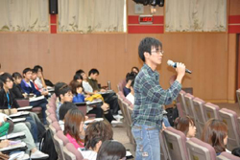
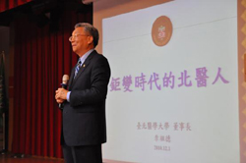
李祖德董事長以國際化及宏觀的經營理念，已獲頒「亞洲十大知識領袖獎」及「傑出校友企業經營獎」等多項殊榮，主辦單位希望透過董事長對企業運籌帷幄、決勝千里之外的經營之道，建立學生社團以創新思考、活化社團，以世界觀的角度去經營社團，並落實社團該有社會責任。【圖：李祖德董事長（右圖）與社團幹部提問互動】
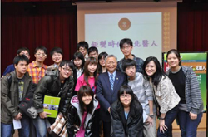
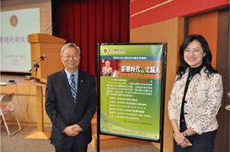
會中，董事長以個人經驗為基礎，一步步引導社團幹部充分了解在此具競爭力的時代，如何增廣見聞，接受失敗經驗而勇於溝通，進而自我超越與包容創新。所有與會社團幹部皆聚精會神聆聽，並踴躍提問，不僅增廣本身見聞外，並負起將知識傳達社團成員的責任，期能持續練習自我成長，以達卓越北醫人的目標。（文/學生事務處課外活動指導組）【圖：左為李祖德董事長（左）與許怡欣學務長，右為會後與社團幹部合影】

